
LAPORAN PRAKTIKUM
Pengembangan Aplikasi Web II

Disusun oleh:
Nama : Rahmat Arif Dwi Saputra
NIM : 2428240152
Kelas : SI5C

PROGRAM STUDI SISTEM INFORMASI
UNIVERSITAS MULTI DATA PALEMBANG
TAHUN AKADEMIK 2026/2027

Identitas Praktikum
Nama Mahasiswa | Rahmat Arif Dwi Saputra
NPM | 2428240152
Kelas | SI5C
Pertemuan Ke- | 3–4
Topik / Judul Praktikum | Membangun RESTful API dengan Express.js (Praktik CRUD: GET, POST, PUT, DELETE)
Tanggal Pelaksanaan | 26 September 2026
Dosen Pengampu | Nur Rachmat, M.Kom.

I. Tujuan Praktikum
1. Membuat project Node.js dan Express.js serta menjalankan server web sederhana pada port 3000.
2. Membuat routing RESTful untuk seluruh operasi CRUD: GET (Read), POST (Create), PUT (Update), dan DELETE (Delete) pada resource /mahasiswa.
3. Menerima request dari client melalui route parameter (req.params), query string (req.query), dan body request (req.body) dengan middleware express.json().
4. Mengirimkan response murni dalam format JSON dengan kode status HTTP yang sesuai (200, 201, 204, 400, dan 404).
5. Menguji seluruh endpoint menggunakan Postman, termasuk request yang menyertakan body JSON (POST dan PUT).
6. Mendeploy RESTful API ke Vercel agar dapat diakses secara online.

II. Dasar Teori
Node.js adalah runtime JavaScript berbasis mesin V8 milik Google Chrome yang memungkinkan JavaScript dijalankan di luar browser, yaitu di sisi server. Node.js dilengkapi npm (Node Package Manager) untuk memasang dan mengelola dependensi. Dependensi dicatat pada package.json, sedangkan package-lock.json mengunci versi persis setiap paket agar konsisten di setiap komputer (Rachmat, n.d.-a).
Express.js adalah framework minimalis untuk Node.js yang mempermudah pembuatan server web dan API tanpa banyak kode boilerplate. Fitur utamanya adalah routing, yaitu penentuan cara aplikasi merespons request client terhadap URL dan HTTP method tertentu, serta middleware, yaitu fungsi perantara yang memproses request sebelum mencapai handler akhir (Express, n.d.; Rachmat, n.d.-a).
REST (Representational State Transfer) adalah gaya arsitektur yang dirumuskan oleh Fielding (2000) untuk merancang layanan berbasis resource yang diakses melalui HTTP. Pada RESTful API, setiap data diwakili oleh sebuah URL (misalnya /mahasiswa), setiap request bersifat independen (stateless), operasi CRUD dipetakan ke HTTP method (GET untuk Read, POST untuk Create, PUT untuk Update, DELETE untuk Delete), dan data umumnya dipertukarkan dalam format JSON (Rachmat, n.d.-a).
Pada Express.js, data dari client dibaca melalui objek req: req.params untuk bagian dinamis URL (mis. /mahasiswa/:id), req.query untuk query string (mis. ?jurusan=Informatika), dan req.body untuk isi body request. Response dikirim melalui objek res: res.json() untuk JSON, res.status() untuk kode status HTTP, dan res.send() untuk teks sederhana (Rachmat, n.d.-a). Kode status menunjukkan hasil pemrosesan request, misalnya 200 OK untuk berhasil dan 404 Not Found untuk data yang tidak ditemukan (MDN Web Docs, n.d.).

III. Alat dan Bahan
No. | Nama Alat / Software | Versi / Keterangan
1 | Node.js | Runtime JavaScript, versi LTS (Express 5 mensyaratkan Node.js 18 ke atas)
2 | Visual Studio Code | Editor kode dan terminal terintegrasi
3 | npm | Package manager, terpasang bersama Node.js
4 | Express.js | Versi 5.2.1 (dependencies)
5 | nodemon | Versi 3.1.14 (devDependencies), memulai ulang server otomatis
6 | Peramban web (browser) | Menguji endpoint GET melalui address bar
7 | curl | Menguji request dan memeriksa kode status dari terminal
8 | Postman | Menguji endpoint POST, PUT, dan DELETE beserta body JSON
9 | Vercel | Mendeploy API agar dapat diakses secara online
IV. Langkah Kerja

1. Membuat folder project restful-api-app di dalam folder kerja SI5C-Express, membukanya di Visual Studio Code, lalu membuka terminal pada folder tersebut.
2. Menginisialisasi project Node.js dengan perintah npm init -y sehingga terbentuk berkas package.json.
3. Memasang Express.js sebagai dependensi utama dan nodemon sebagai dependensi pengembangan, kemudian menambahkan script start dan dev pada package.json. Hasil pemasangan diperiksa dengan npm list --depth=0 (Gambar 1).

npm install express
npm install --save-dev nodemon

"scripts": {
"start": "node app.js",
"dev": "nodemon app.js"
},

4. Membuat berkas app.js sebagai titik masuk (entry point) server. Berkas ini mengimpor Express, membuat instans aplikasi pada port 3000, mendefinisikan route / untuk memastikan server berjalan, lalu menjalankan server dengan app.listen().

const express = require('express'); // impor express
const app = express(); // instansiasi
const PORT = 3000; // PORT yang akan Digunakan

app.get('/', (req, res) => {
res.send('Server Express.js berjalan pada port 300 nodemon!');
});

app.listen(PORT, () => {
console.log(`Server berjalan di http://localhost:${PORT}`);
});

5. Menyiapkan data sementara berupa array mahasiswa yang disimpan di memori, serta variabel nextId sebagai penghitung id untuk data baru pada tahap berikutnya. Data akan kembali ke kondisi awal setiap kali server dimulai ulang.

let mahasiswa = [
{ id: 1, nama: 'Andi', jurusan: 'Sistem Informasi' },
{ id: 2, nama: 'Budi', jurusan: 'Informatika' },
];
let nextId = 3; // penghitung id untuk data baru

6. Membuat route GET /mahasiswa untuk menampilkan seluruh data. Route ini membaca query string jurusan melalui req.query sehingga data dapat difilter, misalnya /mahasiswa?jurusan=Informatika. Jika query tidak disertakan, seluruh data dikirim.

app.get('/mahasiswa', (req, res) => {
const { jurusan } = req.query;

if (jurusan) {
const hasil = mahasiswa.filter((m) => m.jurusan === jurusan);
return res.json(hasil);
}

res.json(mahasiswa);
});

7. Membuat route GET /mahasiswa/:id untuk menampilkan satu data berdasarkan id. Nilai req.params.id bertipe string sehingga diubah terlebih dahulu dengan parseInt(). Jika data tidak ditemukan, server mengirim status 404 beserta pesan dalam format JSON.

app.get('/mahasiswa/:id', (req, res) => {
const id = parseInt(req.params.id);
const data = mahasiswa.find((m) => m.id === id);

if (!data) return res.status(404).json({ message: 'Data tidak ditemukan' });
res.json(data);
});

8. Menjalankan server dengan npm run dev (Gambar 2). Endpoint GET kemudian diuji melalui browser pada alamat http://localhost:3000/, /mahasiswa, /mahasiswa/1, /mahasiswa?jurusan=Informatika, dan /mahasiswa/99 (Gambar 3 sampai Gambar 7). Kode status response diperiksa dengan curl -i (Gambar 8).
9. Mendaftarkan middleware express.json() sebelum seluruh route didefinisikan, agar req.body dapat dibaca pada route POST dan PUT.

const app = express();
const PORT = 3000;

// Middleware agar req.body (JSON) dapat dibaca
app.use(express.json());

10. Membuat route POST /mahasiswa untuk menambahkan data baru. Nilai nama dan jurusan diambil dari req.body; jika salah satu kosong, server membalas status 400. Jika lengkap, data baru ditambahkan dengan id dari nextId++ dan server membalas status 201 beserta data yang baru dibuat.

app.post('/mahasiswa', (req, res) => {
const { nama, jurusan } = req.body;

if (!nama || !jurusan) {
return res.status(400).json({ message: 'nama dan jurusan wajib diisi' });
}

const baru = { id: nextId++, nama, jurusan };

mahasiswa.push(baru);
res.status(201).json(baru);
});

11. Membuat route PUT /mahasiswa/:id untuk memperbarui data. Data lama disalin dan ditimpa dengan isi req.body, sementara id tetap dipertahankan. Jika id tidak ditemukan, server membalas status 404.

app.put('/mahasiswa/:id', (req, res) => {
const id = parseInt(req.params.id);
const index = mahasiswa.findIndex((m) => m.id === id);

if (index === -1) {
return res.status(404).json({ message: 'Data tidak ditemukan' });
}

mahasiswa[index] = { ...mahasiswa[index], ...req.body, id };
res.json(mahasiswa[index]);
});

12. Membuat route DELETE /mahasiswa/:id untuk menghapus data dengan splice(). Jika berhasil, server membalas status 204 tanpa body; jika id tidak ditemukan, server membalas status 404.

app.delete('/mahasiswa/:id', (req, res) => {
const id = parseInt(req.params.id);
const index = mahasiswa.findIndex((m) => m.id === id);

if (index === -1) {
return res.status(404).json({ message: 'Data tidak ditemukan' });
}

mahasiswa.splice(index, 1);
res.status(204).send();
});

13. Menguji route POST, PUT, dan DELETE dengan Postman: mengirim body dalam format JSON dan memeriksa kode status serta isi response pada masing-masing method (Gambar 9 sampai Gambar 13). Data akhir setelah seluruh pengujian diperiksa kembali melalui browser (Gambar 14).
14. Membuat repository di GitHub dan meng-push project, kemudian mendeploy project ke Vercel sehingga RESTful API dapat diakses secara online melalui tautan pada bagian Lampiran.

V. Hasil dan Pembahasan
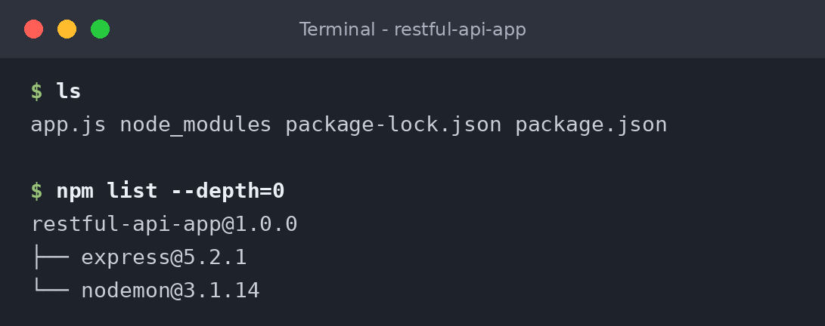
Gambar 1. Struktur project dan dependensi yang terpasang
Folder restful-api-app berisi app.js, package.json, package-lock.json, dan folder node_modules. Perintah npm list --depth=0 menunjukkan dua dependensi yang terpasang, yaitu express versi 5.2.1 dan nodemon versi 3.1.14.
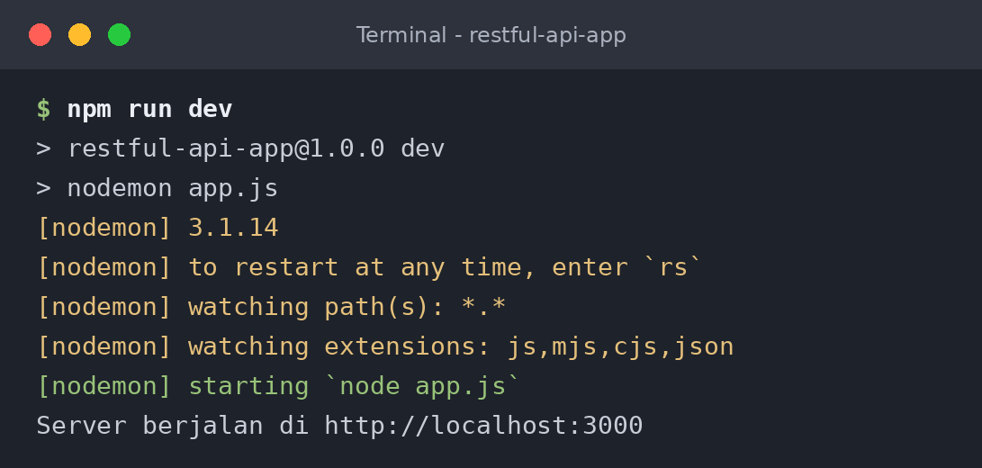
Gambar 2. Server dijalankan dengan npm run dev (nodemon)
nodemon menjalankan node app.js, lalu terminal menampilkan pesan Server berjalan di http://localhost:3000 yang menandakan server aktif pada port 3000. Selama nodemon berjalan, setiap perubahan pada berkas .js atau .json membuat server dimulai ulang secara otomatis.
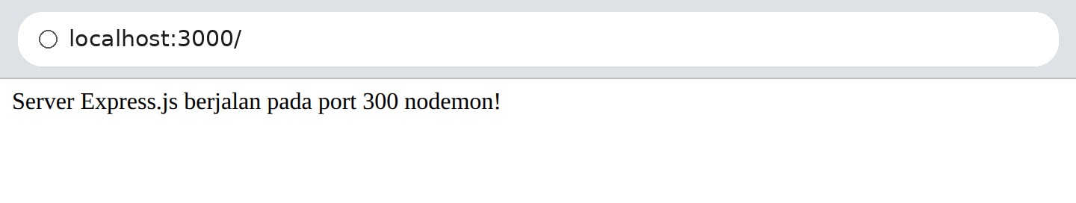
Gambar 3. Pengujian GET / di browser
Route / mengembalikan teks sederhana melalui res.send(). Tampilnya teks ini membuktikan server Express.js berjalan dan dapat diakses dari browser.
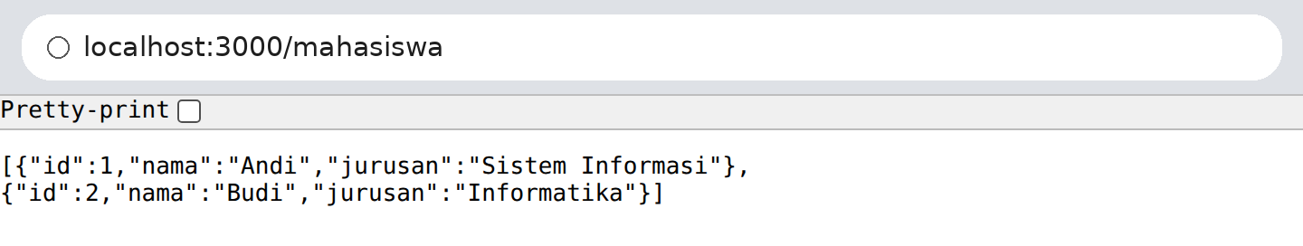
Gambar 4. Pengujian GET /mahasiswa (seluruh data)
Route GET /mahasiswa mengembalikan seluruh isi array mahasiswa (data Andi dan Budi) dalam format JSON melalui res.json().
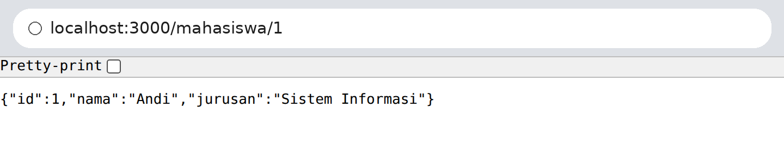
Gambar 5. Pengujian GET /mahasiswa/1 (satu data berdasarkan id)
Nilai 1 pada URL dibaca melalui req.params.id sebagai string, diubah menjadi angka dengan parseInt(), lalu dicari dengan find(). Data ditemukan dan dikirim sebagai satu objek JSON.
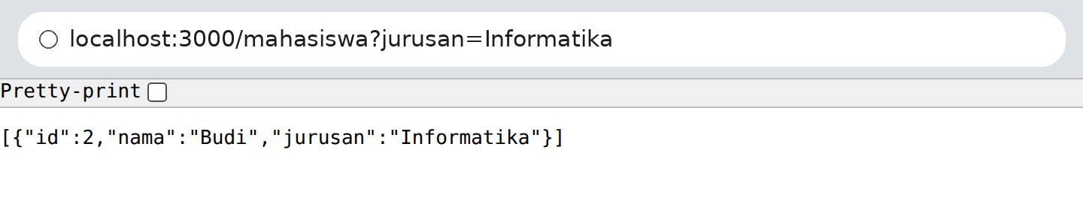
Gambar 6. Pengujian GET /mahasiswa?jurusan=Informatika (query string)
Nilai query string dibaca melalui req.query.jurusan, kemudian data difilter dengan filter() sehingga hanya data berjurusan Informatika (Budi) yang dikirim dalam bentuk array JSON.
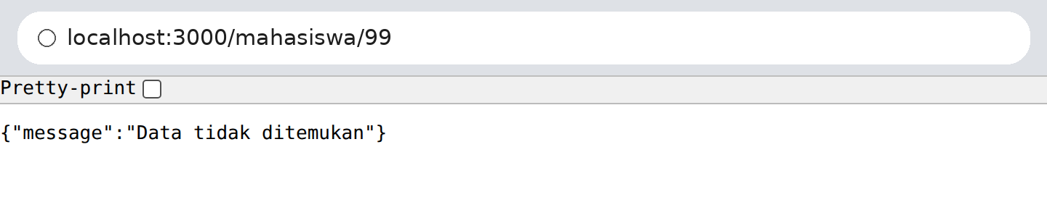
Gambar 7. Pengujian GET /mahasiswa/99 (data tidak ditemukan)
Id 99 tidak terdapat pada array, sehingga find() menghasilkan undefined. Server membalas dengan status 404 dan body JSON berisi pesan Data tidak ditemukan.
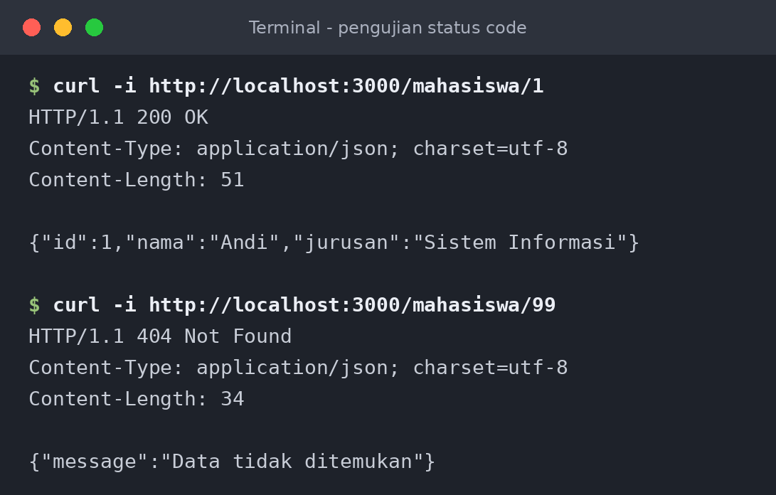
Gambar 8. Pemeriksaan kode status dengan curl -i
Kode status tidak terlihat pada browser, sehingga diperiksa dengan curl -i yang menampilkan header response. Id 1 menghasilkan 200 OK, sedangkan id 99 menghasilkan 404 Not Found. Keduanya bertipe konten application/json.
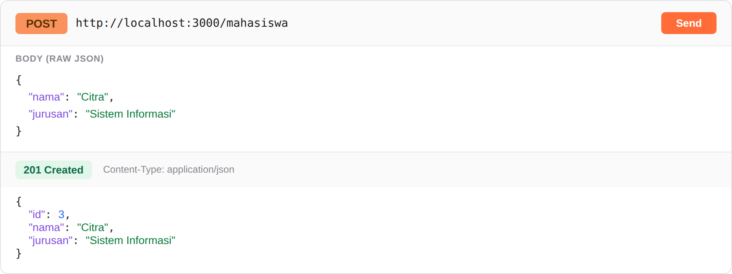
Gambar 9. Pengujian POST /mahasiswa dengan Postman (berhasil)
Body JSON { "nama": "Citra", "jurusan": "Sistem Informasi" } dikirim ke POST /mahasiswa. Server membaca req.body, membuat data baru dengan id dari nextId++, lalu membalas status 201 Created beserta data yang baru dibuat (id 3).
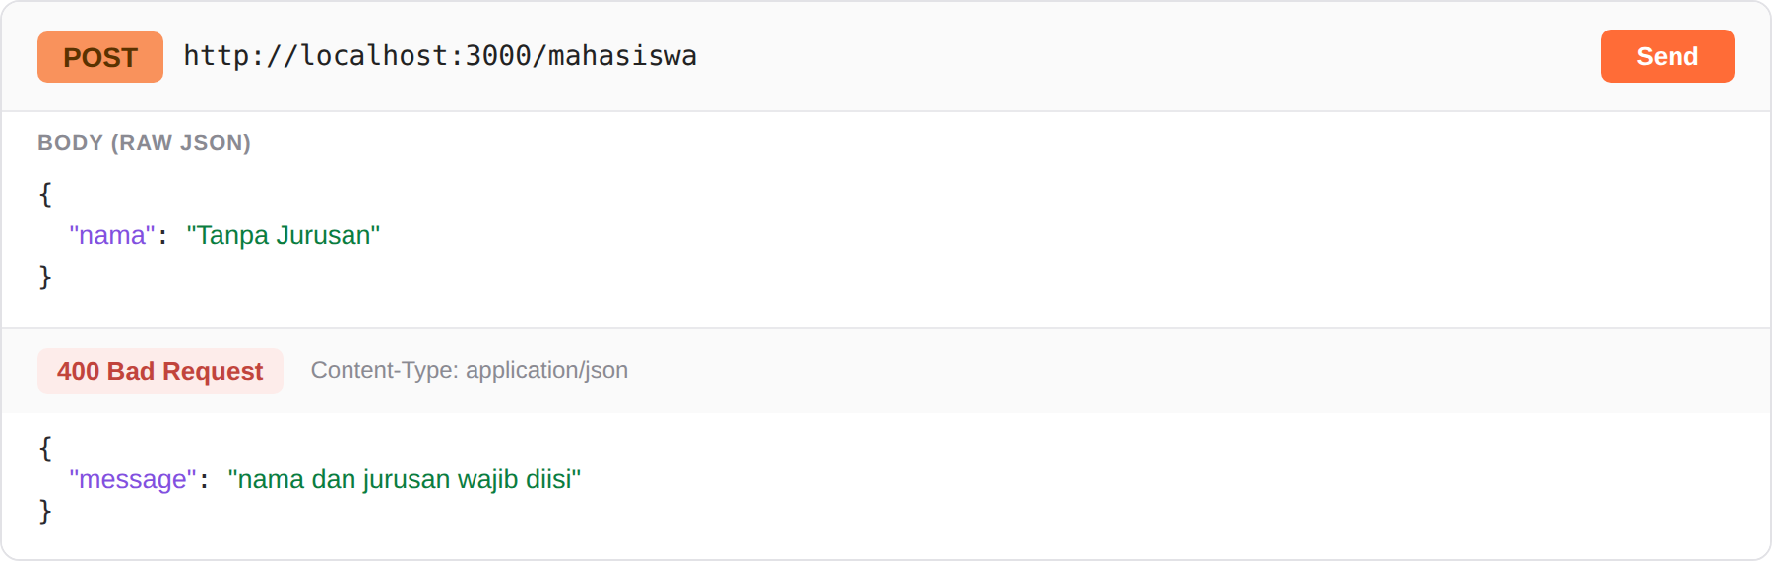
Gambar 10. Pengujian POST /mahasiswa dengan Postman (data tidak lengkap)
Body JSON yang dikirim hanya berisi nama tanpa jurusan. Validasi if (!nama || !jurusan) pada server bernilai benar, sehingga server membalas status 400 Bad Request beserta pesan { "message": "nama dan jurusan wajib diisi" }.
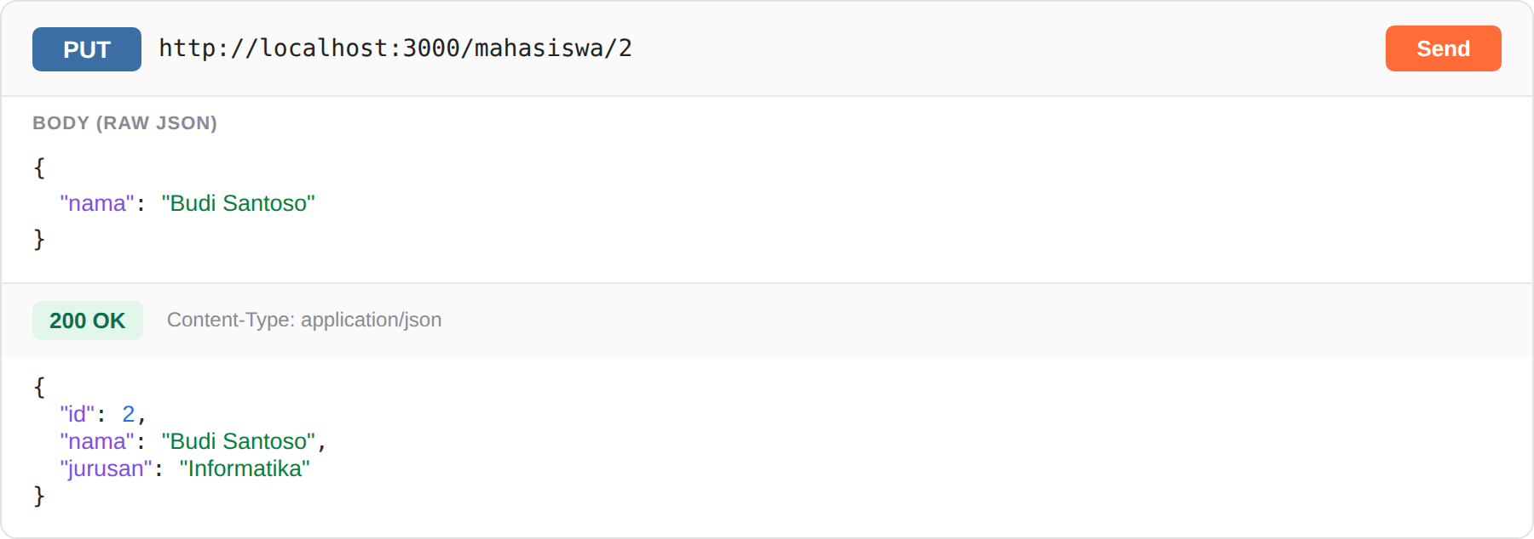
Gambar 11. Pengujian PUT /mahasiswa/2 dengan Postman
Body JSON { "nama": "Budi Santoso" } dikirim ke PUT /mahasiswa/2. Data lama (id 2) ditemukan, digabung dengan isi body menggunakan spread operator, dan id dipertahankan. Server membalas status 200 OK beserta data yang telah diperbarui; jurusan tetap "Informatika" karena tidak ikut dikirim pada body.
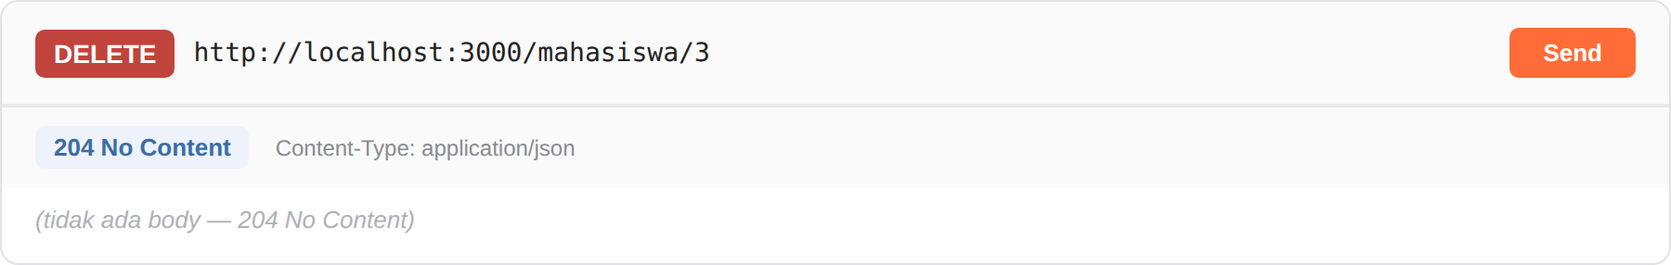
Gambar 12. Pengujian DELETE /mahasiswa/3 dengan Postman (berhasil)
Data dengan id 3 (Citra, hasil POST pada Gambar 9) dihapus dengan splice(). Server membalas status 204 No Content tanpa body, menandakan permintaan berhasil diproses tanpa ada data yang perlu dikirim kembali.
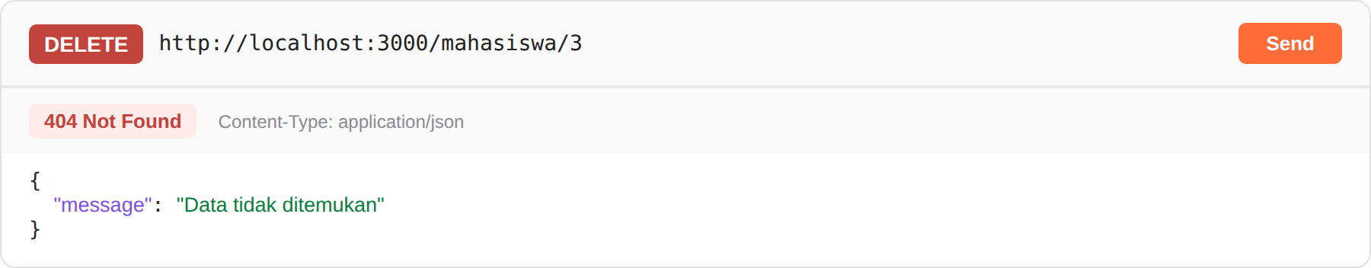
Gambar 13. Pengujian DELETE /mahasiswa/3 dengan Postman (data sudah tidak ada)
Request DELETE yang sama dikirim ulang setelah data id 3 sudah dihapus. findIndex() menghasilkan -1 karena data tidak ditemukan, sehingga server membalas status 404 Not Found beserta pesan { "message": "Data tidak ditemukan" }.
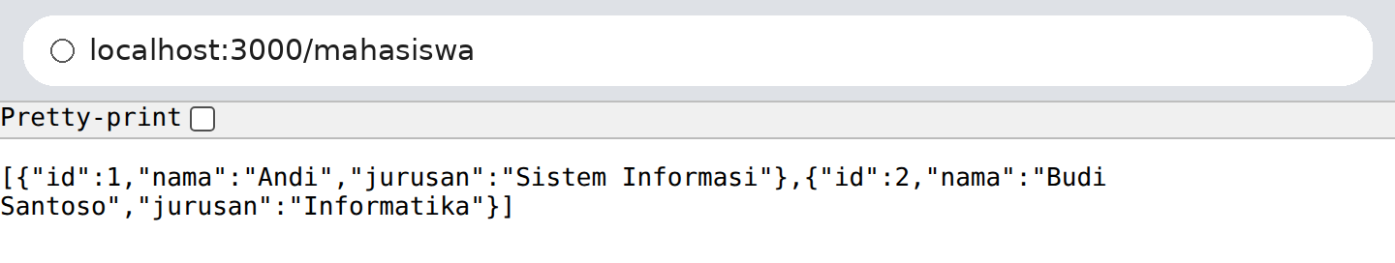
Gambar 14. Data akhir pada GET /mahasiswa setelah seluruh pengujian
Setelah seluruh pengujian POST, PUT, dan DELETE, data pada memori server tersisa dua mahasiswa: id 1 (Andi, tidak berubah) dan id 2 (Budi Santoso, hasil PUT pada Gambar 11). Data hasil POST pada Gambar 9 (Citra, id 3) sudah tidak muncul karena telah dihapus pada Gambar 12.
Pembahasan:
Seluruh endpoint yang telah dibuat beserta hasil pengujiannya diringkas pada tabel berikut.
No. | Method | Endpoint | Hasil (status)
1 | GET | / | Teks penanda server berjalan (200 OK)
2 | GET | /mahasiswa | Seluruh data, dapat difilter dengan ?jurusan= (200 OK)
3 | GET | /mahasiswa/:id | Satu data (200 OK) atau pesan JSON (404 Not Found)
4 | POST | /mahasiswa | Data baru dibuat (201 Created) atau pesan error jika tidak lengkap (400 Bad Request)
5 | PUT | /mahasiswa/:id | Data diperbarui (200 OK) atau pesan JSON (404 Not Found)
6 | DELETE | /mahasiswa/:id | Data dihapus tanpa isi (204 No Content) atau pesan JSON (404 Not Found)

Praktikum ini memperlihatkan tiga sumber data yang dapat diterima server dari client. Route parameter (req.params.id) selalu bertipe string sehingga harus diubah dengan parseInt() sebelum dibandingkan dengan id bertipe angka. Query string (req.query.jurusan) bersifat opsional dan dipakai untuk memfilter data pada GET. Body request (req.body) baru dapat dibaca setelah middleware express.json() didaftarkan, dan digunakan pada route POST (data baru) serta PUT (data yang diperbarui).
Format response dibuat konsisten pada seluruh method. Saat berhasil, server mengirim status 2xx (200 untuk GET/PUT, 201 untuk POST, 204 untuk DELETE) beserta data JSON, kecuali 204 yang memang tidak membawa body. Saat request tidak valid atau data tidak ditemukan, server mengirim status 4xx (400 saat body tidak lengkap, 404 saat id tidak ditemukan) beserta pesan { message }. Penggunaan kode status yang tepat membantu client (di sini Postman) membedakan hasil yang berhasil dan gagal, dibandingkan selalu mengembalikan status 200.
Pengujian pada Gambar 9 sampai 13 dilakukan berurutan: POST menambahkan data Citra (id 3), PUT mengubah nama Budi menjadi Budi Santoso, lalu DELETE menghapus kembali data Citra. Gambar 14 membuktikan bahwa data akhir sesuai dengan urutan operasi tersebut, yaitu dua data (Andi dan Budi Santoso) tanpa data Citra.
Data disimpan pada array di memori sehingga akan kembali ke kondisi awal (dua data: Andi dan Budi) setiap kali server dimulai ulang, termasuk saat nodemon memulai ulang server otomatis atau saat deployment di Vercel melakukan cold start. Penyimpanan data ke database agar bersifat permanen dibahas pada pertemuan berikutnya (Rachmat, n.d.-b).

VI. Kendala dan Solusi
No. | Kendala | Solusi
1 | Nilai req.params.id selalu bertipe string sehingga perbandingan m.id === id tidak pernah bernilai benar. | Mengubah id menjadi angka dengan parseInt(req.params.id) sebelum dibandingkan.
2 | Perubahan kode tidak langsung berlaku karena server harus dihentikan lalu dijalankan ulang. | Menggunakan nodemon (npm run dev) agar server dimulai ulang otomatis setiap berkas disimpan.

VII. Kesimpulan
Berdasarkan praktikum yang telah dilakukan, dapat disimpulkan bahwa:
1. Project Express.js berhasil dibuat dan server berjalan pada port 3000 dengan bantuan nodemon (tujuan 1).
2. Routing RESTful untuk seluruh operasi CRUD berhasil dibuat: GET (/mahasiswa, /mahasiswa/:id), POST (/mahasiswa), PUT (/mahasiswa/:id), dan DELETE (/mahasiswa/:id) (tujuan 2).
3. Server dapat menerima request dari client melalui route parameter (req.params) untuk id, query string (req.query) untuk filter jurusan, dan body request (req.body) untuk data POST/PUT setelah middleware express.json() didaftarkan (tujuan 3).
4. Server mengirimkan response murni dalam format JSON dengan kode status yang sesuai konteks: 200 (GET/PUT berhasil), 201 (POST berhasil), 204 (DELETE berhasil), 400 (data tidak lengkap), dan 404 (data tidak ditemukan) (tujuan 4).
5. Seluruh endpoint, termasuk POST dan PUT yang menyertakan body JSON, berhasil diuji dengan Postman baik pada kondisi berhasil maupun gagal (tujuan 5).
6. RESTful API berhasil dideploy ke Vercel sehingga dapat diakses secara online, tidak hanya melalui http://localhost:3000 (tujuan 6).
Dengan demikian, RESTful API CRUD untuk resource mahasiswa telah lengkap pada sisi Create, Read, Update, dan Delete. Tahap lanjutan yang dapat dikembangkan pada pertemuan berikutnya adalah menyimpan data ke database agar tidak hilang saat server dimulai ulang atau saat terjadi cold start pada Vercel.

Daftar Pustaka
Express. (n.d.). Routing. Diakses 21 September 2026, dari https://expressjs.com/en/guide/routing.html
Fielding, R. T. (2000). Architectural styles and the design of network-based software architectures [Disertasi doktoral, University of California, Irvine]. https://ics.uci.edu/~fielding/pubs/dissertation/top.htm
MDN Web Docs. (n.d.). HTTP response status codes. Mozilla. Diakses 21 September 2026, dari https://developer.mozilla.org/en-US/docs/Web/HTTP/Status
Rachmat, N. (n.d.-a). Membangun RESTful API dengan Express.js [Slide materi perkuliahan, Pertemuan 3–4]. Pengembangan Aplikasi Web II, Program Studi Sistem Informasi, Universitas Multi Data Palembang.
Rachmat, N. (n.d.-b). Praktik CRUD [Modul praktikum, Pertemuan 3–4]. Pengembangan Aplikasi Web II, Program Studi Sistem Informasi, Universitas Multi Data Palembang.

Lampiran
Tautan Repository GitHub:
https://github.com/Gureysu/si5c_latihan_restful_RahmatArifDwiSaputra.

Tautan Deployment:
restful-api-app-delta.vercel.app
Kode program `app.js`:

const express = require('express'); // impor express
const app = express(); // instansiasi
const PORT = 3000; // PORT yang akan Digunakan

// Middleware agar req.body (JSON) dapat dibaca
app.use(express.json());

// Data sementara (disimpan di memori, hilang saat server restart)
let mahasiswa = [
{ id: 1, nama: 'Andi', jurusan: 'Sistem Informasi' },
{ id: 2, nama: 'Budi', jurusan: 'Informatika' },
];
let nextId = 3; // penghitung id untuk data baru

// route /
app.get('/', (req, res) => {
res.send('Server Express.js berjalan pada port 300 nodemon!');
});

// GET /mahasiswa -> seluruh data, bisa difilter: /mahasiswa?jurusan=Informatika
app.get('/mahasiswa', (req, res) => {
const { jurusan } = req.query;

if (jurusan) {
const hasil = mahasiswa.filter((m) => m.jurusan === jurusan);
return res.json(hasil);
}

res.json(mahasiswa);
});

// GET /mahasiswa/:id -> menampilkan satu data berdasarkan id
app.get('/mahasiswa/:id', (req, res) => {
const id = parseInt(req.params.id);
const data = mahasiswa.find((m) => m.id === id);

if (!data) return res.status(404).json({ message: 'Data tidak ditemukan' });
res.json(data);
});

// POST /mahasiswa
// Body: { "nama": "Citra", "jurusan": "Sistem Informasi" }
app.post('/mahasiswa', (req, res) => {
const { nama, jurusan } = req.body;

if (!nama || !jurusan) {
return res.status(400).json({ message: 'nama dan jurusan wajib diisi' });
}

const baru = { id: nextId++, nama, jurusan };

mahasiswa.push(baru);
res.status(201).json(baru);
});

// PUT /mahasiswa/2
// Body: { "nama": "Budi Santoso", "jurusan": "Informatika" }
app.put('/mahasiswa/:id', (req, res) => {
const id = parseInt(req.params.id);
const index = mahasiswa.findIndex((m) => m.id === id);

if (index === -1) {
return res.status(404).json({ message: 'Data tidak ditemukan' });
}

mahasiswa[index] = { ...mahasiswa[index], ...req.body, id };
res.json(mahasiswa[index]);
});

// DELETE /mahasiswa/2
app.delete('/mahasiswa/:id', (req, res) => {
const id = parseInt(req.params.id);
const index = mahasiswa.findIndex((m) => m.id === id);

if (index === -1) {
return res.status(404).json({ message: 'Data tidak ditemukan' });
}

mahasiswa.splice(index, 1);
res.status(204).send();
});

// Menjalankan aplikasi pada port 3000
app.listen(PORT, () => {
console.log(`Server berjalan di http://localhost:${PORT}`);
});

